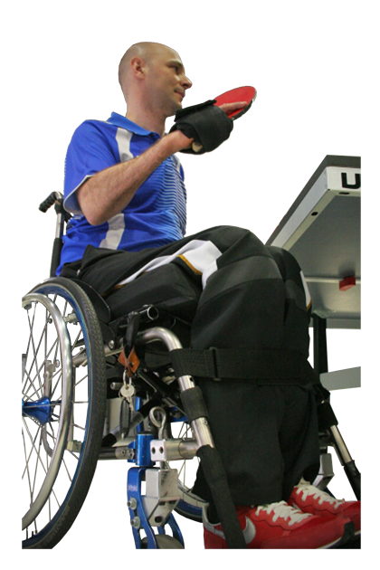
¿Jugamos al tenis de mesa?

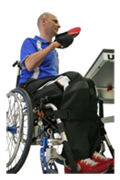
 | ¿Jugamos al tenis de mesa?
Breve descripción | Adaptación en forma de “guante” confeccionada con una faja lumbar de neopreno, de muy bajo coste, que permite que personas con dificultades en la prensión palmar o sin fuerza suficiente en miembros superiores puedan sujetar con firmeza una raqueta y jugar al tenis de mesa; aunque esto es aplicable a muchos otros ámbitos.  Su colocación es muy sencilla y con una pequeña demostración la persona podrá utilizarlo de manera independiente, dotando a este producto de apoyo de un mayor beneficio.
Para quién se hizo y con qué objeto | Se ha realizado para personas con tetraplejia que actualmente forman parte de un equipo de tenis de mesa de la Fundación del Lesionado Medular.  El propósito era permitir que cualquier persona con dificultades en la prensión palmar o falta de fuerza en miembros superiores tenga acceso a un deporte como es el tenis de mesa promoviendo la participación social.
Materiales utilizados | • Neopreno: en este caso se utilizó una faja lumbar de neopreno cuyo coste es aproximadamente de 7 euros.  • Velcro: Sólo hacen falta dos tiras de velcro, uno hembra y otro macho.  • Cola de contacto.  • Tijeras.  • Pincel.  • Hilo y aguja.
Proceso de elaboración | PASO 1:  Extender la faja de neopreno sobre una superficie para tomar las medidas de la cincha más larga.  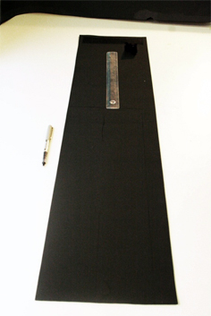  Va a medir, aproximadamente, 55 cm. de largo y 10 cm. de ancho; se marca el doble de ancho para luego doblarla por la mitad y que sea más gruesa y resistente.  Esta tira va a dar varias vueltas a la mano tensando y fijando bien la raqueta a la mano de la persona.  PASO 2:  Con una regla se toman las medidas para la cincha pequeña.  Ésta es la que inicialmente va a sujetar la raqueta a la mano, rodeándola, por lo que su medida depende de la mano del usuario. Se calcula el doble de ancho para doblarla por la mitad y reforzarla, al igual que la anterior. En este caso las medidas son aproximadamente 28 cm. de largo y 5 cm. de ancho.  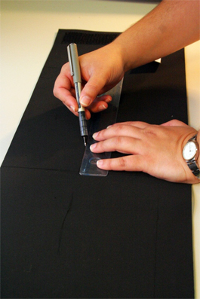  PASO 3:  Se recortan las dos tiras con unas tijeras que corten bien.  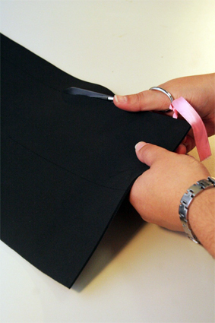  El resultado después de cortar es el siguiente: tenemos las dos tiras que van a formar la adaptación.  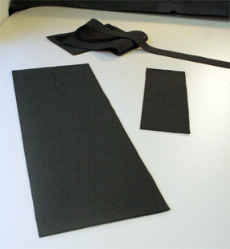  PASO 4:  Se unta cola de contacto y se doblan por la mitad las dos tiras para hacerlas más resistentes (tanto la muñequera como la cincha de sujeción).  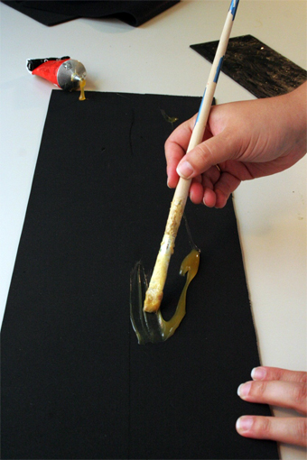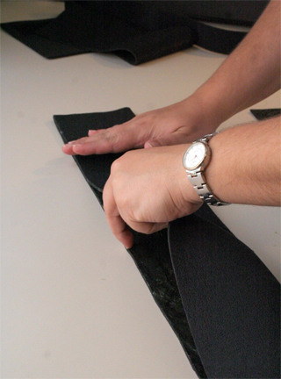  PASO 5:  Se corta un trozo de velcro macho y otro hembra, de unos 5 cm de ancho.  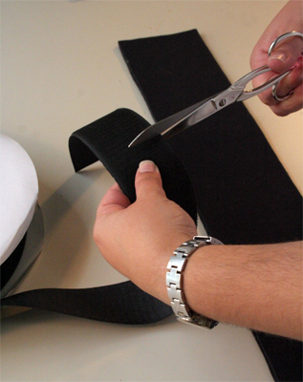  Posteriormente se cosen en la cincha larga, bien con la máquina de coser o a mano.  También se pueden pegar.  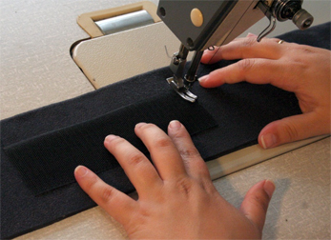  PASO 6:  Como se ve en la imagen, el velcro hembra se cose en un lado y a lo largo de la cincha y el velcro macho en la cara contraria y a lo ancho de la cincha.  La muñequera se termina de realizar pegándola con cola de contacto por los extremos.  Nos quedarían ya las dos partes que conformarán el producto de apoyo.  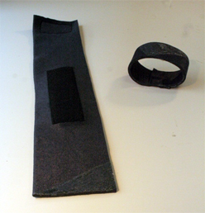  PASO 7:  Se echa cola de contacto en el extremo de la cincha larga que no tiene el velcro.  Posteriormente se pega la muñequera. Se recomienda no pegarla recta sino algo oblicua.  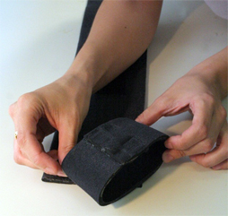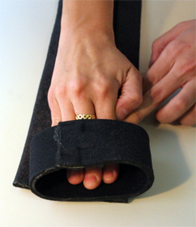  Se deja secar bien la cola de contacto y ya estaría lista para su uso.
Cómo se coloca la adaptación | En primer lugar se coloca la muñequera y se introduce dentro la raqueta.  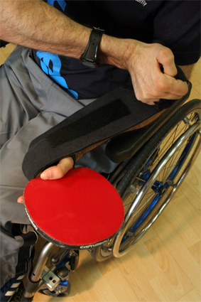  Posteriormente se enrolla la cincha larga fijando bien la raqueta, para ello hay que tensarla y fijarla al final con los velcros.  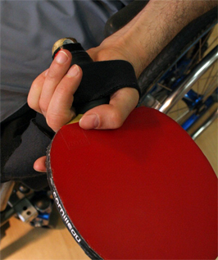  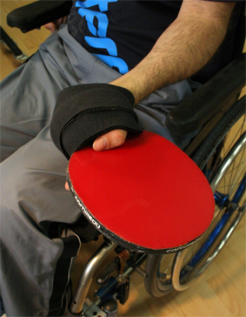  Vemos aquí el resultado final de la adaptación, se fija de una forma eficaz la raqueta y la persona ya está lista para jugar.  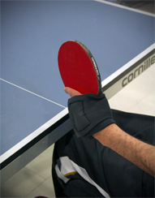  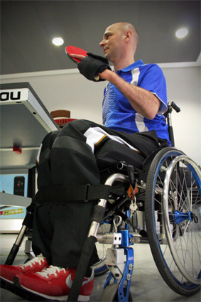
Autores y datos de contacto | Apellidos y nombres:  • Gómez Saldaña, Mª Belén  • Redondo Sastre, Almudena  • Pérez Seco, Marta  • Mizukubo Tarifa, David  (Terapeutas Ocupacionales de la Fundación del Lesionado Medular)  Dirección Postal: Camino de Valderribas, 115  Código Postal: 28038  Ciudad: Madrid  País:España  Teléfono: 91 777 55 44  Fax: 91 477 61 82  Correo electrónico: terapiaocupacional@medular.org

